S a j t ó k ö z l e m é n y - 2009. október 29.

SHAMROCK 2009  2009. október 24-30.  Zagora (Marokkó) |  |             
Nehéz dűnék vártak a Qualisport Scaniájára

Minden eddiginél nagyobb dűnékkel kellett szembenéznie a marokkói Shamrock-rali utolsó előtti napján a viadal egyetlen magyar résztvevőjének, a Qualisport kamionos istállónak. Kovács Miklós pilóta, Czeglédi Péter navigátor és Tóth Tamás vezető szerelő Scaniáját megviselte a nehéz terep, így a dunaszentbenedeki csapat a zárónap előtt visszacsúszott a kategória 3. helyére.

Gigantikus dűnékkel nézett farkasszemet a Qualisport kamionos istálló a marokkói Shamrock-rali utolsó előtti napján, csütörtökön. Noha a szervezők előrejelzése szerint a Cheggaga környékén kijelölt, 310 kilométernyi szelektívet is magában foglaló szakasz „varázslatosnak” ígérkezett, a Kovács Miklós pilóta, Czeglédi Péter navigátor és Tóth Tamás vezető szerelő által alkotott trió számára az utolsó előtti nap igazán keménynek bizonyult.

A verseny egyetlen magyar indulója számos résztvevőhöz hasonlóan egy időre a dűnék fogságába esett és az ásás miatt sok időt veszített, a szelektív második felvonása során pedig ismét gondok jelentkeztek a kamion futóművének rugóival. A marokkói összecsapással a második Africa Eco Race-re készülő együttes az első ellenőrző pont után félbeszakította a száguldást, hogy kíméljék a kamiont a zárónapra.

A kényszerű rövidítés büntetést vont maga után: a magyarokat 7 órányi időbüntetéssel sújtották, így a napot 14 óra 23 perces idővel a 3. pozícióban zárták a Tatrájával 6 óra 49 perces időt produkáló cseh Tomás Tomecek, valamint a 7 óra 12 perces időt produkáló MAN-es portugál hölgy, Elisabete Jacinto mögött. Lerövidítette a szakaszt a Renault-val induló francia Michel Boucou és az MAN-t hajtó baszk Richard Gonzalez is, őket 10 órás időbüntetéssel sújtották.

Balszerencséje miatt a Qualisport az összetettben visszacsúszott a 3. helyre: az időbüntetések után 42 óra 11 perces eredményt jegyző magyar legénység az élen álló Tomecektől 13 óra 1 perccel, a 2. helyre előlépő Jacintótól pedig 4 óra 32 perccel van lemaradva. Ezzel a trió bronzérme szinte biztosra vehető, ugyanis Gonzalez és Boucou hátránya a zárónap előtt több mint 20 óra a magyarokhoz képest.

„Borzasztóan nehéz volt a mai nap és ebben a mezőny összes tagja, a rutinosabb versenyzők is egyetértettek velünk. Az eredmény miatt egyáltalán nem vagyunk csalódottak, hiszen tapasztalatgyűjtés céljából álltunk rajthoz ezen az összecsapáson. A verseny rávilágított arra, hogy a csapatszellem kiváló, de az átépített Scanián még van javítanivalónk az Africa Eco Race kezdetéig hátralevő alig két hónapban. Elsősorban a futómű terén kell fejlődnünk, erre nagy hangsúlyt fogunk fektetni. Pénteken még vár ránk egy záró szelektív szakasz, amelyre a mai nehézségek után igyekeztünk minél jobban felkészíteni a kamiont” – nyilatkozta Kovács Miklós, a Qualisport tulajdonos-pilótája.

Pénteken a Shamrock-rali záró szelektív szakasza 198 kilométer hosszú lesz, amely során dűnéből és sziklából is jut egy kevés a mezőnynek. A várhatóan gyors, jelentős szintkülönbségekkel tarkított útvonal érint majd egy látványos krátert is.

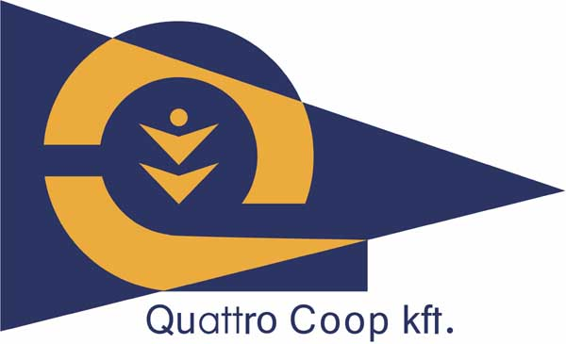 |  | 
Qualisport Járműtechnikai és Szolgáltató Kft
Telefon: +36 (78) 516 180
Fax: +36 (78) 516 180
Cím: H-6333 Dunaszentbenedek, Külterület 054/26.
http://www.qualisport.hu

